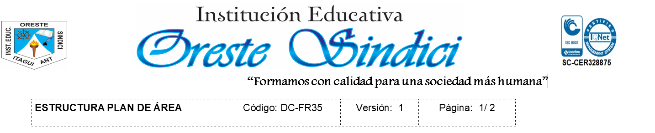

**AREA: TECNOLOGIA E INFORMATICA NIVEL: BASICA SECUNDARIA GRADO: 7 PERIODO: II**

**Objetivo del periodo:** Utilizar herramientas y equipos de manera segura para construir modelos, maquetas y prototipos

|  |  |  |  |  |  |
| --- | --- | --- | --- | --- | --- |
| **COMPONENTE** | **COMPETENCIA** | **APRENDIZAJE** | **EVIDENCIA** | | |
| **SABER** | **HACER** | **SER** |
| Solución de problemas con tecnología. | Relaciono el funcionamiento de algunos artefactos, productos, procesos y sistemas tecnológicos con su utilización segura.  Identifico el papel del dinero en nuestra vida diaria y conozco con claridad el papel del Banco de la República y de los bancos comerciales.  Utiliza herramientas de ofimática para desarrollar capacidad de analizar información en diferentes contextos | Aplica las herramientas informáticas  Utiliza las herramientas TIC para solucionar problemas de información y comunicación.  Tecnología y electricidad Descubrimiento de la electricidad e historia  Analizar la importancia del dinero dentro de la vida diaria y el papel que cumple el banco de la república en ello.  Programa para creación y edición de videos (sugerido Movie Maker) | Identifica y describe artefactos que se utilizan hoy y que no se utilizaban en épocas pasadas.  Utilización de los diferentes procesos que han contribuido en el desarrollo de los sistemas tecnológicos a lo largo de la historia.  Analiza el costo natural de la sobreexplotación de recursos naturales.  Aplicación de las herramientas tecnológicas en la búsqueda y procesamiento de la información.  Reconoce herramientas de ofimática para desarrollar capacidad de analizar información en diferentes contextos  Analizar la importancia del dinero dentro de la vida diaria y el papel que cumple el banco de la república en ello. Identificar algunas historias empresariales  Proyecto de vida | Analiza y expone razones por las cuales la evolución de técnicas, procesos, herramientas y materiales han contribuido a mejorar la fabricación de artefactos y sistemas tecnológicos a lo largo de la historia.  Valora los conocimientos aprendidos mediante la utilización de la ofimática.  Relata cómo sus acciones sobre el medio ambiente afectan al planeta  Utiliza herramientas de ofimática para desarrollar capacidad de analizar información en diferentes contextos  Comparte sus conocimientos a través del trabajo colaborativo  reconocer algunas historias empresariales Ejemplificar los productos que surgen de algunas empresas.  Comunica y Lidera con responsabilidad su proyecto de vida, teniendo en cuenta las opiniones y experiencias vividas por otras personas. | Asocia costumbres culturales con características del entorno y con el uso de diversos artefactos.  Comprensión de principios y conceptos propios de la tecnología que permiten la transformación del entorno para resolver problemas y satisfacer necesidades  Ejerce un papel de ciudadano responsable a través del uso adecuado de las tecnologías.  Valora herramientas de ofimática para desarrollar capacidad de analizar información en diferentes contextos  Utilización responsable y autónoma de las TIC para aprender a investigar y comunicarse con otros en el mundo.  Contribuir con la  escucha y la  disciplina dentro y  fuera de la clase.  Identifico mis emociones y reconozco su influencia en mi comportamiento y decisiones. |
| **Contenidos Sugeridos:**   1. Las Telecomunicaciones. 2. Clases y fuentes de energía. 3. Office Word: menú, archivo, menú gráfico, formato texto 4. Contaminación medio ambiental hasta el siglo XIX: grado de contaminación, grado de deforestación. 5. Agentes contaminantes del medio ambiente: CO2, combustibles fósiles. 6. Power Point y uso de Internet 7. Nanotecnología: Concepto, aplicaciones y alcances de la nanotecnología. | | | | | |